电子维修服务管理系统
详细设计说明书

（软件著作权登记·文档鉴别材料）

版本：V1.0
著作权人：深圳市众云信息科技有限公司
文档日期：2026 年 7 月

修订记录
版本 | 日期 | 修订人 | 修订说明
V1.0 | 2026-03-15 | 开发组 | 首个正式版本，完成下单、报价、维修进度、评价与系统管理等核心功能
V1.1 | 2026-05-20 | 开发组 | 新增拍照识别型号、进度申请审批、配送分配与内部人员免付款标识
V1.2 | 2026-07-10 | 开发组 | 升级多智能体 AI 客服与故障自检，完善微信支付与售后流程，优化统计看板

目录
第一章 引言
第二章 系统概述
第三章 总体架构设计
第四章 业务流程
第五章 功能模块设计
第六章 页面与交互设计
第七章 数据库设计
第八章 接口设计
第九章 技术特点与创新点
第十章 安全设计
第十一章 运行环境与部署
第十二章 操作手册
第十三章 测试说明
第十四章 未来扩展
修订记录

第一章 引言
1.1 编写目的
本文档对《电子维修服务管理系统 V1.0》的软件定位、总体架构、技术栈、业务流程、功能模块、页面交互、数据库设计、接口设计、安全机制、运行环境与部署方式等内容进行系统化说明，作为软件著作权登记所要求的软件说明书（文档鉴别材料），同时为后续的开发、运维、验收与二次迭代提供权威依据。
本文档面向软件著作权审查人员、项目管理人员、开发人员、测试人员及运维人员，力求做到：层次结构清晰、技术描述准确、内容覆盖软件设计全生命周期，真实反映系统的功能范围与实现方式。
1.2 项目背景
消费电子（手机、电脑、平板、智能手表、耳机、相机、游戏机、无人机等）的维修与回收需求持续旺盛，但传统维修服务模式普遍存在报价不透明、维修进度不可见、沟通成本高、服务过程缺乏留痕等痛点。为提升售后服务的效率与体验，本软件以微信小程序为载体，构建面向个人与企业用户的“检测—报价—维修—进度—评价”全流程在线服务平台，并为维修管理员与超级管理员提供完整的后台管理能力。
系统创新性地引入大模型（LLM）多智能体客服与 AI 故障自检能力，将人工智能技术应用于故障初步诊断、智能咨询与报价预估环节，有效降低了人工沟通成本，提升了服务响应速度与运营效率。
1.3 术语与缩略语
- O2O：Online To Offline，线上到线下服务模式。
- 小程序（Mini Program）：运行于微信客户端的轻量级应用，本系统前端形态。
- Express：基于 Node.js 的 Web 应用框架，用于实现后端 HTTP 服务。
- JWT（JSON Web Token）：用于接口身份认证的无状态令牌。
- RBAC：Role-Based Access Control，基于角色的访问控制。
- WebSocket：全双工通信协议，用于维修进度与未读消息的实时推送。
- RESTful：一种基于 HTTP 的接口设计风格，本系统接口遵循该风格。
- LLM（Large Language Model）：大语言模型，用于智能客服与故障自检。
- Agent（智能体）：具备意图识别、知识检索与决策能力的 AI 服务单元。
- MySQL：关系型数据库管理系统，承载全部业务数据。
- PM2：Node.js 进程守护与管理工具。
- Nginx：高性能反向代理与静态资源服务器，负责 HTTPS 终止与路径转发。
- Docker：容器化部署工具，实现应用与环境的一次构建、随处运行。
- HTTPS/TLS：超文本传输安全协议，保障数据传输机密性。
1.4 参考资料
- 《计算机软件著作权登记办法》（国家版权局）。
- 中国版权保护中心软件著作权登记申请指南。
- 项目源码：微信小程序前端、Node.js（Express）后端、MySQL 数据库脚本与迁移文件。
- 微信官方开放文档、微信支付 V3 接口文档、DeepSeek、高德地图与阿里云 DashScope 开发者文档。

第二章 系统概述
2.1 软件概述
《电子维修服务管理系统》是一款面向电子设备维修与回收场景的 O2O 运营服务软件，由微信小程序前端、Node.js（Express）服务端与 MySQL 数据库组成，并内嵌基于角色的后台管理系统。软件集成大模型多智能体客服与 AI 故障自检能力，支持在线下单、透明报价确认、维修进度实时反馈、微信支付、评价售后及完整的系统运营管理。
软件整体能力可归纳为“一端服务、一端管理、一套数据”：微信小程序端面向客户与内部人员，提供下单、咨询、跟踪与评价等自助服务；后台管理端（内嵌于小程序的管理员/超级管理员界面）面向运营团队，提供工单处理、报价、进度上报、用户/设备/价格/配送/统计等管理能力；两端共享同一套服务端接口与数据库，通过 JWT 鉴权与 RBAC 权限控制实现数据一致与权限隔离。
2.2 系统组成与协同方式
系统在逻辑上划分为四层，各层职责清晰、通过标准协议协同：
- 表现层：微信小程序（WXML/WXSS/JavaScript），包含面向客户的 tabBar 主界面与面向管理员的 admin/* 管理界面，通过 HTTPS 调用服务端 RESTful 接口，并通过 WebSocket 接收实时消息。
- 服务层：Node.js（Express）应用，组织 20 余组业务路由，负责业务逻辑、身份认证、权限校验、文件处理、AI 智能体调度、微信支付与 WebSocket 实时通信。
- 数据层：MySQL 8.0 关系型数据库，通过 mysql2 连接池访问，承载用户、订单、设备、会话、价格、售后等全部业务数据，表结构由迁移脚本统一管理。
- 外部服务层：通过标准 SDK/HTTPS 对接微信开放平台（登录）、微信支付 V3、DeepSeek 大模型、高德地图、阿里云 DashScope 语音转写等第三方服务，密钥经环境变量注入。
小程序端与后台管理端的协同方式是本系统的关键设计：二者复用同一套 /api 接口，区别仅在于令牌所携带的角色不同。客户端请求携带普通用户角色（user/internal），仅能访问下单、查询、评价等自助接口；管理端请求经 adminAuth 中间件校验 admin/super_admin 角色后，方可访问报价、工单分配、进度审批、系统管理等受保护接口，从而在同一套代码与数据之上实现了客户端与管理端的逻辑分离与权限隔离。
2.3 技术栈说明
系统采用前后端分离架构，前端为微信小程序原生开发，后端为 Node.js（Express）服务，具体技术栈如下：
层次 | 技术选型 | 说明
前端框架 | 微信小程序原生（WXML/WXSS/JS） | 自定义 tabBar、组件化开发、API 请求统一封装
服务端框架 | Node.js 18 + Express 4.18 | 路由分组、中间件链、统一异常处理
数据访问 | mysql2（连接池） | 连接复用，迁移脚本管理表结构版本
身份认证 | jsonwebtoken（JWT）+ bcryptjs | 无状态令牌鉴权，密码加盐哈希
实时通信 | ws（WebSocket）+ socketHub | 维修进度与未读消息实时推送
文件处理 | multer + sharp | 图片/视频上传，图片无损压缩
AI 能力 | 多智能体（routerAgent 路由 + 领域 Agent） | 客服、知识库问答、故障自检、回收估价
支付 | 微信支付 API V3 | 下单、支付回调、退款
地图 | 高德地图 API | 定位、地址解析与地图选点
语音 | 阿里云 DashScope（通义千问） | 语音消息转文字
部署 | Docker + docker-compose + PM2 + Nginx | 容器化编排、进程守护、HTTPS 反代

2.4 开发环境
类别 | 环境
开发用硬件 | Intel Core i5 及以上，16GB 内存，512GB SSD，1920×1080 显示器
开发操作系统 | Windows 10/11，macOS 12+，Ubuntu 20.04+
开发工具 | 微信开发者工具，VS Code，Git，Docker，Node.js 18+，ESLint
版本管理 | Git（本地仓库 + 远程托管）

2.5 运行环境
类别 | 环境
运行硬件（服务端） | CPU 4 核及以上，内存 8GB 及以上，硬盘 100GB SSD 及以上，千兆网卡
运行硬件（客户端） | iOS/Android 智能手机、平板电脑、PC（Chrome/Safari/Edge）
运行平台（服务端） | Ubuntu 20.04 / CentOS 7 / Debian 11，Nginx 1.20+
运行平台（客户端） | 微信 8.0+，iOS 15+，Android 10+
运行支撑环境 | Node.js 18+，MySQL 8.0，Nginx，PM2（WebSocket）
编程语言 | JavaScript（WXML/WXSS/HTML5/CSS3/SQL）

2.6 用户角色
角色 | 标识 | 职责说明
普通用户 / 客户 | user | 下单、查看进度、确认/拒绝报价、评价、管理地址/单位/设备
内部人员 | internal | 具备客户全部能力，享“免付款”内部标识
维修管理员 | admin | 接单、分配、报价、开始处理、上传进度反馈、完成订单
超级管理员 | super_admin | 用户、设备、配件价格、统计、工单分配、进度审批等系统管理

2.7 功能模块总览
序号 | 模块 | 主要功能
1 | AI 故障自检 | 选择设备/品牌/故障，大模型初步分析并跳转下单
2 | 在线客服 / 智能咨询 | 多智能体客服，语音转文字、快捷回复、订单/报价查询
3 | 维修 / 回收下单 | 分步表单，到店/上门，图片上传，估价，单位关联
4 | 拍照识别型号 | 调用摄像头识别设备型号
5 | 地址 / 单位 / 设备管理 | 收货地址、企业单位与常用设备档案维护
6 | 订单中心 | 订单列表/详情/评价，管理员工单处理
7 | 报价与确认 | 管理员报价，用户接受/拒绝，状态机驱动流转
8 | 维修进度反馈 | 上传百分比、文字、图片、视频，实时通知用户
9 | 微信支付 | 维修/回收订单在线支付与退款
10 | 评价与售后 | 已完成订单评价、售后申请处理
11 | 配送分配 | 上门订单的配送人员分配与跟踪
12 | 后台管理系统 | 用户/设备/价格/统计/分配/审批/配送等运营管理

第三章 总体架构设计
3.1 总体架构
软件采用经典三层架构：表现层为微信小程序（WXML/WXSS/JS），通过 HTTPS 调用服务端接口；服务层为 Node.js（Express）应用，负责业务逻辑、鉴权、文件上传、AI 智能体调度、微信支付与 WebSocket 实时通信；数据层为 MySQL 8.0 关系型数据库，承载用户、订单、设备、会话、价格等全部业务数据。三层之间通过 RESTful API 与数据库连接池解耦，边界清晰、可独立演进。
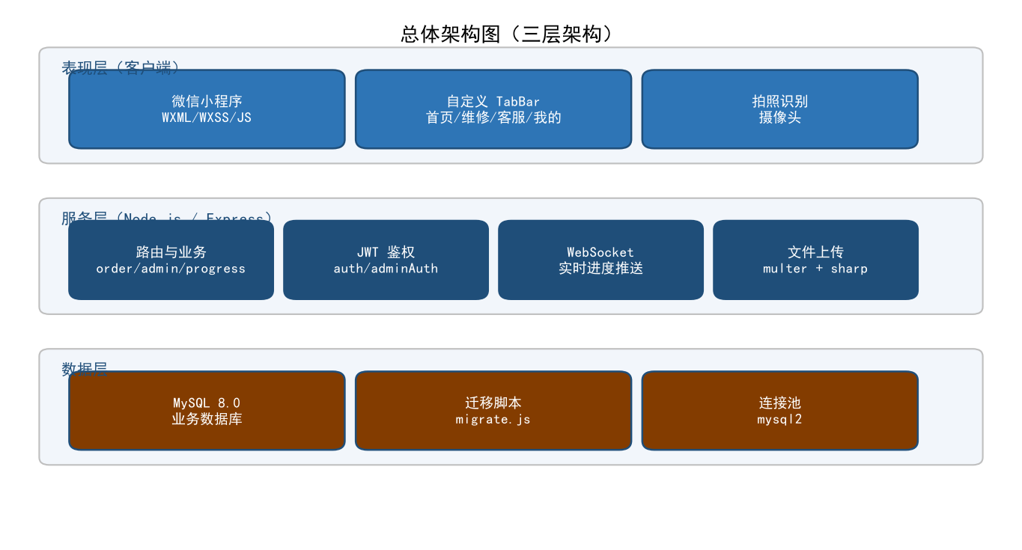
图 3-1 系统总体架构图
一次完整的业务请求链路为：小程序发起 HTTPS 请求 → 生产环境经 Nginx 反向代理将 /mp-api 前缀映射至 后端 /api → Express 中间件链依次完成 CORS、JSON 解析、鉴权校验 → 路由分发至对应处理器 → 处理器经 mysql2 连接池读写数据库或调用外部服务（大模型、微信支付、地图、语音）→ 统一 { code, message, data } 结构返回。实时消息则经 WebSocket 通道由 socketHub 推送至在线用户。
3.2 前端架构
小程序前端采用原生开发，无第三方 UI 框架依赖，结构清晰、包体精简：
- 自定义 tabBar：首页 / 维修 / 客服 / 我的 四个主入口，中间含拍照识别按钮，支持角标动态显示（如待确认报价数、未读消息数）。
- 页面组织：pages/ 目录下按业务划分 39 个页面，其中 admin/*、super-admin 等为管理端页面，通过角色判断控制可见性与可访问性。
- 公共组件：components/ 提供 confirm-modal 等可复用弹窗组件，减少重复代码。
- 工具层：utils/ 提供 api.js（HTTP 请求封装与候选地址回退）、networkConfig.js（网关地址配置）、runtimeConfig.js（运行环境识别）、mpApi.js（统一基址解析）、progressUnread.js（未读角标管理）等能力。
- 请求封装：request() 统一注入 Authorization: Bearer <JWT>，统一处理 401 未授权跳转、网络异常提示与本地/线上地址回退。
3.3 服务端架构
服务端基于 Express 4.18 构建，采用“中间件 + 路由 + 服务 + 智能体”的分层组织：
- 入口 server.js：装配 express-async-errors、cors、JSON/urlencoded 解析，挂载 20 余组业务路由与静态文件目录（/uploads、/api/uploads），并提供 /db-health 数据库健康检查。
- 路由层 routes/：orderRoutes、adminRoutes、progressRoutes、paymentRoutes、chatRoutes、diagnoseRoutes、recycleRoutes、superAdminRoutes 等 23 个路由文件，按业务域划分，均以 /api 前缀挂载。
- 中间件 middleware/：auth.js（JWT 校验）、adminAuth.js（管理员角色校验）、imageCompress.js（图片压缩）。
- 服务层 services/：socketHub.js（WebSocket 会话管理）、chatService.js（客服编排）、wechatPayService.js（支付）、incomeService.js（营收统计）、orderPaymentSchema.js（支付订单校验）。
- 智能体层 agents/：routerAgent.js 负责意图路由，调度 chatAgent、enhancedChatAgent、faqAgent、queryAgent、repairRecycleAgent 等专业智能体完成具体任务。
3.4 数据层架构
数据层采用 MySQL 8.0，通过 mysql2 连接池（默认连接上限 10）复用数据库连接，字符集采用 utf8mb4 以完整 支持 emoji 等四字节字符。表结构由 database/migrations/ 目录下的迁移脚本统一管理，配合 database/repair.sql 提供完整建表与初始化数据，保证各环境数据库结构一致、可重复构建。
3.5 实时通信架构
服务端通过 ws 模块建立 WebSocket 服务，由 socketHub.js 维护用户连接与房间映射。当订单状态变化、报价 提交或进度更新时，服务层调用 socketHub 向对应用户推送消息；小程序端在关键页面建立连接、订阅并实时 刷新，避免高频轮询带来的服务器压力，显著提升用户体验。
3.6 关键设计模式
- 分层解耦：表现层 / 服务层 / 数据层职责单一，通过接口交互，便于独立测试与演进。
- RESTful 资源化：接口以资源路径组织，HTTP 方法表达语义，统一返回结构。
- 中间件链：鉴权、压缩、错误处理等横切关注点以中间件形式复用，降低重复代码。
- 环境隔离：数据库、密钥、网关地址等配置统一存放 .env，开发 / 生产环境相互隔离。

第四章 业务流程
4.1 核心业务流程
客户从首页或客服进入 AI 自检，提交维修/回收订单；订单进入 pending（待报价）后由管理员报价（quoted），用户在订单详情确认报价（confirmed），管理员开始处理（processing），期间持续上传进度反馈，完成后（completed）客户评价（review）。拒绝报价则回到 pending 重新报价，取消则进入 cancelled 终态。全流程状态可追溯、操作留痕。
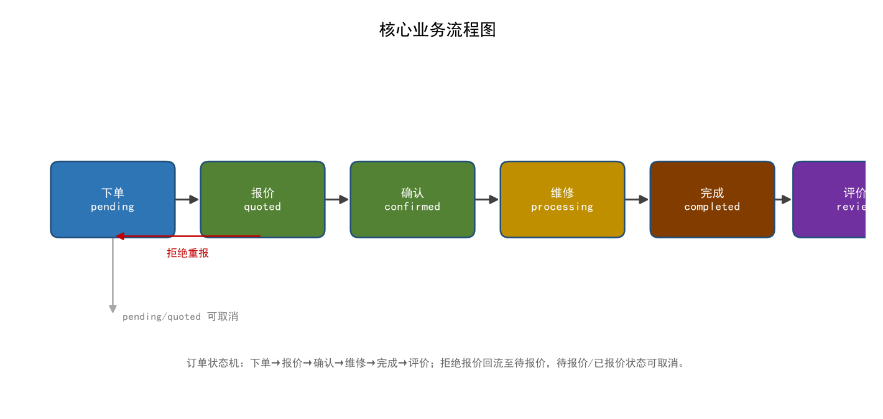
图 4-1 核心业务流程图
4.2 订单状态机
状态 | 含义 | 可流转至
pending | 待报价（已下单） | quoted / cancelled
quoted | 已报价待确认 | confirmed / pending（拒绝重报）/ cancelled
confirmed | 已确认报价 | processing
processing | 维修处理中 | completed
completed | 已完成 | review
review | 已评价 | （终态）
cancelled | 已取消 | （终态）

4.3 关键子流程
4.3.1 下单流程
用户通过首页或客服进入自检，选择设备类型、品牌与故障现象后进入维修/回收页，分步填写品牌型号、 故障描述、故障图片（可选上传），选择到店或上门服务方式，上门可关联收货地址或企业单位，提交后生成 唯一订单号并进入 pending 状态。
4.3.2 报价确认流程
管理员在待处理订单中录入报价金额、说明与报告文件，订单进入 quoted 状态；用户收到提醒后在订单详情 查看报价明细，选择接受（confirmed）或拒绝（回到 pending 重新报价），全程留痕、报价透明可查。
4.3.3 进度反馈流程
维修管理员处理订单期间，通过进度反馈模块上传进度百分比、文字说明、图片（≤9 张）与视频（≤100MB）， 系统经 WebSocket 实时推送更新提醒，用户在订单详情页实时查看维修进展。
4.3.4 评价与售后流程
订单完成后进入待评价状态，用户提交星级评分、文字与图片评价；如遇质量问题，可发起售后申请，由 管理员受理并跟踪处理，形成服务闭环。

第五章 功能模块设计
5.1 功能模块总览
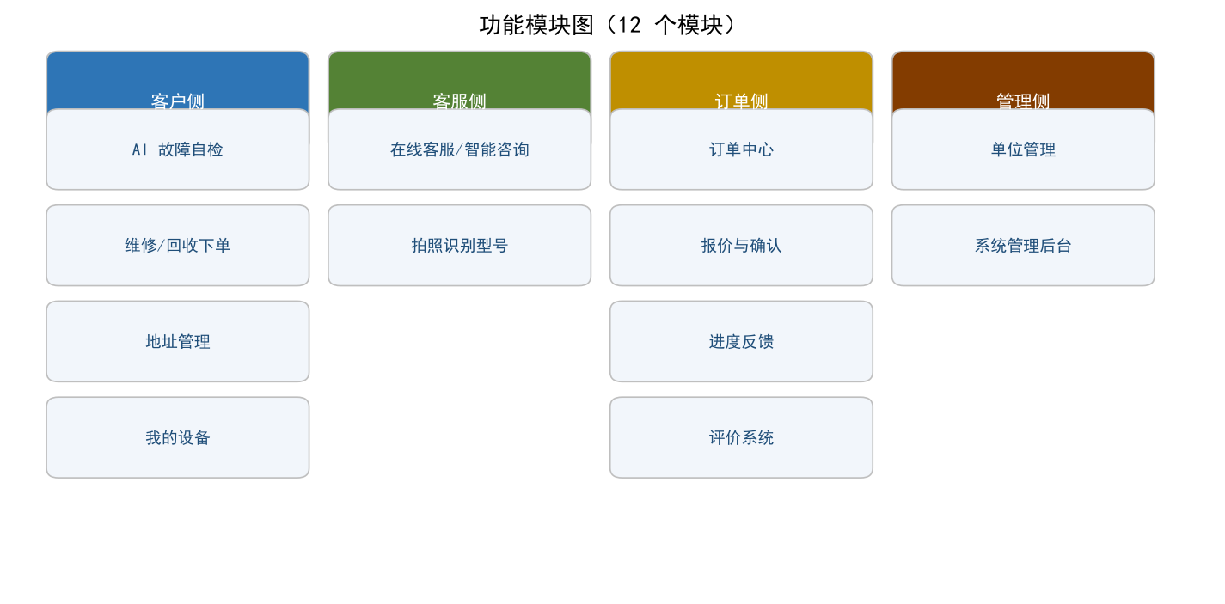
图 5-1 功能模块总览图
5.2 角色—功能权限映射
系统采用 RBAC 权限模型，将 user / internal / admin / super_admin 四类角色与功能模块做矩阵映射， 服务端在接口层通过 auth 与 adminAuth 中间件强制校验，前端则按角色动态渲染菜单与按钮。
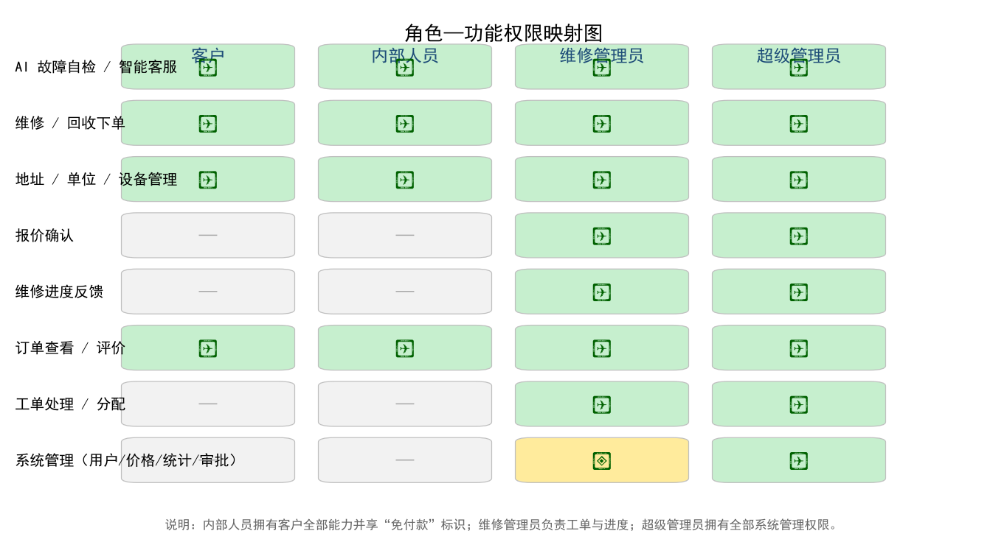
图 5-2 角色—功能权限映射图
5.3 用户管理模块
功能描述：提供微信授权登录、用户资料维护、收货地址、企业单位与常用设备档案的增删改查，并支持 内部人员身份识别与“免付款”标识，是系统的基础数据模块。
操作流程：用户首次进入小程序触发微信授权登录，系统自动创建/绑定账号；在“我的”页面可编辑头像、 昵称、手机号，管理收货地址与单位，维护常用设备，下单时可直接带入，减少重复填写。
关键技术实现：用户表以 openid 作为唯一身份标识；登录成功后服务端签发 JWT，令牌内携带用户 id 与角色； 地址与单位通过 user_id 外键关联，支持默认地址标记；内部人员由管理员在后台授权 internal 角色。
5.4 数据交互与通信模块
功能描述：封装小程序与后端之间的统一数据交互能力，包括 HTTP 请求、鉴权令牌管理、网关地址解析与 候选地址回退、统一错误提示，以及 WebSocket 实时消息通道。
关键技术实现：utils/api.js 提供 request() 统一入口，自动注入 Authorization 头、处理 401 跳转与网络异常； runtimeConfig.js 负责识别开发者工具与真机环境，按环境返回本地（http://127.0.0.1:3001/api）或线上（https://zych.net.cn/mp-api）基址；mpApi.js 保证路径拼接不产生双重 /api；progressUnread.js 维护未读角标。
5.5 AI 智能客服模块
功能描述：以多智能体架构提供 7×24 小时智能咨询，覆盖通用问答、维修咨询、回收估价、订单与报价查询、 人工客服转接等场景，支持语音消息转文字与快捷回复按钮。
操作流程：用户在客服页发送文字或语音，前端将消息上传至后端，chatRoutes 路由经 routerAgent 识别意图后 调度对应智能体处理，结果以消息流返回并附带快捷回复/按钮（如“营业时间”“维修流程”“转人工客服”）。
关键技术实现：routerAgent 依据意图分类将请求分发至 faqAgent（知识库问答）、queryAgent（订单/报价查询）、 repairRecycleAgent（维修/回收咨询）等；会话与消息持久化至 chat_conversations / chat_messages 表；语音经 阿里云 DashScope 转写为文字后进入同一处理链路；知识库支撑常见问题与配件价格检索，降低大模型幻觉。
5.6 AI 故障自检模块
功能描述：用户选择设备品类、品牌与故障现象后，系统调用大模型进行初步故障分析，输出可能原因、 维修建议与预估费用，并可一键跳转下单。
关键技术实现：diagnoseRoutes 接收设备与故障信息，构造结构化提示词调用 DeepSeek 大模型，解析返回的 诊断结论、可能原因、维修方案与费用区间，并以卡片形式呈现；诊断结果可作为下单预填信息带入订单流程。
5.7 维修 / 回收下单模块
功能描述：支持维修与回收两类业务，提供到店与上门两种服务方式，分步表单完成设备选择、品牌型号、 故障描述与图片上传，回收业务支持成色评估与预估回收价。
操作流程：repair.js 实现 5 步式提交（设备→品牌型号→故障→服务安排→确认），上门取件可关联收货地址或 企业单位，提交后生成唯一订单号。
关键技术实现：订单号由服务端生成并保证唯一；设备类型与品牌来自 device_types、brands 字典表；故障图片 经 multer 上传并由 sharp 压缩后持久化；回收订单附加成色与预估回收价字段，走独立回收流程。
5.8 拍照识别型号模块
功能描述：调用摄像头拍摄设备，结合图像/文字识别能力辅助识别设备型号，降低用户手动填写的门槛。
关键技术实现：scanRoutes 接收拍摄图片并返回识别结果，识别失败时提供手动选择兜底；识别结果回填至 下单表单，提升录入效率与准确性。
5.9 报价与确认模块
功能描述：维修管理员对 pending 订单提交报价（金额、说明、报告文件），用户在订单详情接受或拒绝， 状态机驱动订单流转，报价全程留痕。
关键技术实现：orderRoutes 提供 /quote 与 /confirm-quote 接口；报价操作受 adminAuth 保护，确认操作受 auth 保护；报价金额、说明与附件写入 orders 表，历史报价记录可追溯；拒绝报价自动回退 pending 供重新报价。
5.10 维修进度反馈模块
功能描述：维修管理员上传进度百分比、文字、图片（≤9 张）与视频（≤100MB），用户实时查看；同时提供 进度申请审批，规范特殊进度变更。
关键技术实现：progressRoutes 处理图文/视频上传与进度记录；进度数据写入 orders 及 order_progress_photos / order_progress_videos 表；socketHub 在更新后通过 WebSocket 向用户推送未读提醒；progressApplyRoutes 支持 进度申请提交与管理员审批。
5.11 微信支付模块
功能描述：支持维修/回收订单的微信在线支付与退款，支付结果通过异步回调通知。
关键技术实现：wechatPayService 基于微信支付 API V3 完成下单签名、证书加载与回调验签；paymentRoutes 暴露 /api/pay/notify 与 /api/pay/refund/notify 回调接口（以 text 类型接收原始报文）；orderPaymentSchema 校验 支付订单参数；incomeService 在支付成功后归集营收数据并回填统计。
5.12 评价与售后模块
功能描述：订单完成后用户可提交星级、文字与图片评价；如遇质量问题可发起售后申请，由管理员受理跟踪。
关键技术实现：评价写入 order_reviews 表；售后申请写入 after_sales_requests 表，afterSalesRoutes 提供提交、 受理与状态流转接口；utils/reviewExpire.js 定时将超期未评价订单置为过期，避免积压。
5.13 配送分配模块
功能描述：针对上门服务订单，管理员分配配送人员并跟踪配送状态。
关键技术实现：deliveryRoutes 提供配送人员分配与状态更新接口，配送信息与订单关联；上门订单在确认报价后 进入待配送队列，分配后用户端可见配送进度。
5.14 后台管理系统模块
功能描述：为维修管理员与超级管理员提供运营管理能力，涵盖用户管理、设备管理、配件价格、工单分配、 进度申请审批、配送分配与数据统计等。
操作流程：管理员经 admin-login 页面登录后进入管理后台，在订单页接单、分配、报价与上报进度；超级管理员 另可访问用户/设备/价格管理、统计看板与全量工单。
关键技术实现：adminRoutes 与 superAdminRoutes 分别承载管理员与超管能力；adminAuth 中间件校验角色权限； admin-stats 页面调用统计接口，聚合订单量、营收、进度分布等指标；价格维护写入 prices 表供报价与客服检索。
5.15 权限控制模块
功能描述：基于 RBAC 实现接口级与页面级的双重权限控制，确保客户端与管理端逻辑隔离、数据安全。
关键技术实现：auth.js 校验 JWT 有效性并解析用户身份；adminAuth.js 进一步校验 admin/super_admin 角色， 拒绝越权访问；前端根据角色标识动态控制管理入口可见性，形成“接口强制 + 前端引导”的双层防线。

第六章 页面与交互设计
6.1 页面结构总览
小程序以自定义 tabBar 划分四个主入口——首页、维修、客服、我的，中间设拍照识别按钮；管理端页面以 admin-login 为入口，登录后进入管理员工作台。主要页面清单如下：
区域 | 页面 | 功能说明
主入口 | home（首页） | 品牌展示、服务入口、常见问题、快捷下单
主入口 | repair（维修） | 维修/回收下单主流程
主入口 | service（客服） | 智能客服会话与人工转接
主入口 | mine（我的） | 个人中心、订单与资料入口
客户页 | diagnose / recycle / recycle-guide | AI 故障自检、回收下单与回收指南
客户页 | order-list / order-detail / review | 订单列表、详情（报价+进度）、评价
客户页 | address / unit-edit / my-devices / device-edit | 地址、单位、设备档案维护
客户页 | map-picker / scan / video-player | 地图选点、拍照识别、视频播放
管理页 | admin-login / admin | 管理员登录、管理后台首页/工作台
管理页 | admin-orders / admin-users / admin-devices / admin-prices | 工单、用户、设备、价格管理
管理页 | admin-progress-apply / progress-apply-list / progress-feedback | 进度申请审批、进度上报
管理页 | admin-stats / delivery-assign / super-admin | 统计看板、配送分配、超管总控

6.2 首页布局与交互
首页顶部展示品牌与服务入口，中部陈列常见问题与价格区间（如“电池问题 99 元起”“屏幕碎裂 199 元起”）， 底部提供 AI 自检与在线客服入口。用户点击任一入口即可进入对应流程，常见问题卡片支持直接发起咨询或下单， 缩短服务路径。
6.3 维修页布局与交互
维修页为分步式表单：步骤条顶部展示当前进度（设备→品牌型号→故障→服务安排→确认），每步校验通过后方可 进入下一步；服务安排步骤支持到店/上门切换，上门时展开地址与单位选择；提交后跳转订单详情并提示成功。
6.4 客服页布局与交互
客服页采用会话式布局，支持文字与语音输入、快捷回复按钮与转人工客服；消息气泡区分用户与 AI 角色， 可点击按钮直接跳转下单、查看价格表或预约维修，实现“咨询即下单”的流畅体验。
6.5 我的页与订单详情
“我的”页面聚合订单、地址、单位、设备等入口。订单详情页分区块展示订单状态、报价明细（金额/说明/报告）、 维修进度（百分比 + 图文/视频时间线）与操作按钮（确认报价/评价/发起售后），页面随状态动态渲染。
6.6 管理后台页面布局与交互
管理后台采用“列表 + 详情 + 操作”布局：admin 首页为工作台，展示待处理工单与待确认报价角标；admin-orders 提供工单列表、筛选与分配操作；admin-stats 以图表形式展示订单量、营收与进度分布；super-admin 提供全局 用户/设备/价格管理与审批入口，操作均受角色权限约束。
6.7 前后端数据通信方式
前后端通过三类通道交互：
- HTTP/RESTful：业务数据读写统一走 HTTPS + JSON，请求头携带 Authorization: Bearer <JWT>，响应为 { code, message, data } 结构，code=0 表示成功。
- WebSocket：维修进度、报价与未读消息经 socketHub 实时推送，前端在关键页面订阅并增量刷新。
- 文件上传：图片/视频经 multer 分片上传，服务端 sharp 压缩后返回访问 URL，静态资源经 /uploads 目录访问。

第七章 数据库设计
7.1 主要数据表
表名 | 说明 | 关键字段
users | 用户表 | id, openid, nickname, phone, role, status, created_at
user_devices | 用户设备档案 | id, user_id, device_type, brand, model, warranty_months
user_addresses | 收货/上门地址 | id, user_id, contact, phone, address, is_default
user_units | 企业单位 | id, user_id, unit_name, contact, phone
device_types | 设备类型字典 | id, name, icon
brands | 品牌字典 | id, name
orders | 订单表 | id, order_id, user_id, order_type, status, quote_price, progress, payment_status
order_reviews | 订单评价 | id, order_id, user_id, rating, content, images
order_progress_photos | 进度图片 | id, order_id, url, created_at
order_progress_videos | 进度视频 | id, order_id, url, size
progress_apply | 进度申请审批 | id, order_id, applicant, reason, status
repair_records | 维修记录 | id, order_id, operator, description, created_at
chat_conversations | 客服会话 | id, user_id, title, created_at
chat_messages | 客服消息 | id, conversation_id, role, content, created_at
prices | 配件/服务价格 | id, category, name, price
after_sales_requests | 售后申请 | id, order_id, type, status
common_problems | 常见问题 | id, brand_id, problem, price
income | 营收流水 | id, order_id, amount, created_at
cmms_sync_log | 同步日志 | id, order_id, type, status, created_at

7.2 关键关系
- orders.user_id → users.id（级联删除）；orders.address_id → user_addresses.id。
- order_reviews / order_progress_photos / order_progress_videos / progress_apply / repair_records 均关联 orders.id。
- chat_messages.conversation_id → chat_conversations.id。
- 用户可拥有多台 user_devices、多个 user_addresses 与 user_units，均为一对多关系。
7.3 索引与性能
对高频查询字段（orders.user_id、orders.status、orders.order_id、chat_messages.conversation_id 等）建立索引； 字典表（brands、device_types）数据量小、全表扫描可接受；统计类查询通过聚合 SQL 与索引优化，保证管理端 看板在大数据量下的响应速度。
7.4 迁移与版本管理
表结构变更通过 database/migrations/ 下的编号迁移脚本（004_add_user_devices.sql 起）逐步演进， 每次变更可追踪、可回滚；database/repair.sql 提供完整建表与初始化数据，保证全新环境可一键构建。

第八章 接口设计
8.1 接口风格
后端提供 RESTful 风格 HTTP 接口，统一以 /api 为前缀（生产环境经 Nginx 反代为 /mp-api），请求与响应均为 JSON。需认证的接口须在请求头携带 Authorization: Bearer <JWT>，管理端接口另需通过角色校验。
8.2 典型接口示例
方法 | 路径 | 说明
POST | /api/orders/create | 创建维修/回收订单
GET | /api/orders/:id | 获取订单详情（含报价与进度）
POST | /api/orders/:id/quote | 管理员提交报价
POST | /api/orders/:id/confirm-quote | 用户确认/拒绝报价
POST | /api/progress/feedback | 上传维修进度反馈
GET | /api/orders/quoted-count | 待确认报价数量（角标）
POST | /api/chat/send | 发送客服消息（多智能体路由）
POST | /api/diagnose | AI 故障自检
POST | /api/pay/create | 创建微信支付订单
WS | /ws | WebSocket 实时进度与未读推送

8.3 响应格式
所有接口统一返回 { code, message, data } 结构；code=0 表示成功，非 0 表示业务错误，错误信息置于 message， 业务数据置于 data。统一的响应结构降低了前端解析成本，也便于集中式错误处理与日志埋点。
8.4 接口鉴权
普通接口经 auth.js 校验 JWT 有效性并注入用户身份；管理端接口在 auth 基础上再由 adminAuth.js 校验角色， 无权限返回 403；未携带或令牌失效返回 401，前端据此跳转登录。
8.5 WebSocket 接口
客户端在鉴权后建立 WebSocket 连接，socketHub 按用户 id 维护连接并维护房间映射；服务端在订单状态变化、 报价提交、进度更新时向目标用户推送事件消息，前端按事件类型增量刷新对应页面。

第九章 技术特点与创新点
9.1 接口设计特点
- RESTful 资源化设计：以资源路径组织接口，HTTP 方法表达语义，可读性强、便于扩展与第三方集成。
- 统一响应结构：{ code, message, data } 三段式，配合集中错误处理中间件，前端解析逻辑高度复用。
- 中间件化横切：鉴权、图片压缩、异常处理均以中间件实现，业务代码保持简洁。
- 多级部署适配：/api 与 /mp-api 前缀双兼容，本地调试与线上网关无缝切换。
9.2 数据安全机制
- 身份认证：JWT 无状态令牌鉴权，密码经 bcrypt 加盐哈希存储，杜绝明文。
- 权限隔离：RBAC 角色模型 + 接口级中间件校验，客户端与管理端逻辑隔离。
- 密钥管理：大模型 API Key、数据库密码、微信 AppSecret、支付密钥等统一存放 .env，经环境变量注入，源码零硬编码。
- 传输安全：客户端全程 HTTPS，生产环境由 Nginx 终止 TLS，支付回调经证书验签。
- 文件安全：multer 限定上传类型与大小，sharp 压缩图片，防止恶意文件与超大资源。
9.3 性能优化策略
- 连接池复用：mysql2 连接池减少数据库连接开销，支撑并发访问。
- 图片压缩：sharp 无损/有损压缩上传图片，降低存储与传输带宽。
- 静态资源分离：上传文件独立目录经 Nginx 静态服务，减轻应用服务器压力。
- 实时推送替代轮询：WebSocket 按需推送，避免高频轮询带来的无效请求。
- 索引优化：对高频查询字段建索引，统计接口聚合查询，保证管理看板响应速度。
9.4 多智能体 AI 架构
系统创新性地采用“路由智能体 + 领域智能体”的分层 AI 架构：routerAgent 负责意图识别与任务分发， 将请求路由至 faqAgent（知识库问答）、queryAgent（订单/报价查询）、repairRecycleAgent（维修/回收咨询）等 专业智能体，各智能体聚焦单一领域、提示词可控、结果稳定。知识库与配件价格作为检索增强（RAG）输入， 有效抑制大模型幻觉，显著提升客服准确率与响应效率。
9.5 高可用与容错
- 统一异常处理：express-async-errors 捕获异步异常，避免进程崩溃，错误信息集中返回。
- 健康检查：/db-health 接口实时检测数据库连通性，便于监控告警。
- 容器化与守护：Docker 编排 + PM2 进程守护，服务异常自动拉起，保证可用性。
- 环境降级：关键配置经 .env 注入，可快速切换环境与第三方服务端点。

第十章 安全设计
- 身份认证：JWT 令牌鉴权，auth.js 中间件校验有效性；管理员接口另由 adminAuth.js 校验角色权限。
- 密码与凭证：用户密码经 bcrypt 加盐哈希存储，不直接保存明文。
- 密钥管理：API Key、数据库密码、微信 AppSecret、支付密钥等统一存放于 .env，经环境变量注入，源码中不硬编码任何密钥。
- 文件上传：multer 限定类型与大小，sharp 压缩图片，避免恶意文件与超大资源。
- 传输安全：客户端经 HTTPS 访问，生产环境由 Nginx 终止 TLS；支付回调报文经证书验签。
- 输入与错误：集中式错误处理中间件，避免将内部异常细节直接暴露给客户端。
- 权限控制：接口级 RBAC 校验，前端按角色控制入口，双层防线防止越权。
- 审计留痕：订单状态流转、报价、审批等关键操作全程留痕，可追溯。

第十一章 运行环境与部署
11.1 部署架构
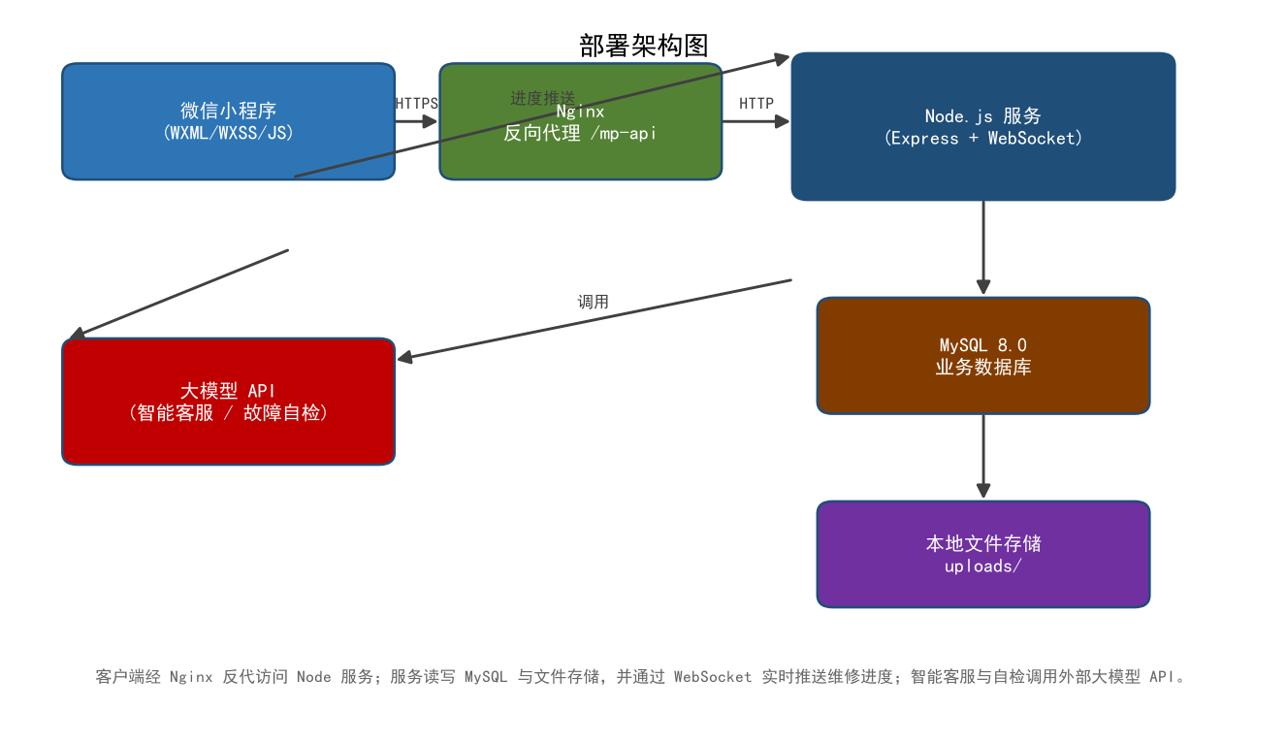
图 11-1 部署架构图
11.2 服务器环境
- 操作系统：Ubuntu 20.04 / CentOS 7 / Debian 11。
- 运行环境：Node.js 18（Alpine 镜像），PM2 守护进程管理。
- 反向代理：Nginx 1.20+ 做 HTTPS 终止与 /mp-api 路径转发。
- 实时通信：ws 服务随 Node 应用启动，提供进度推送。
11.3 数据库配置
数据库采用 MySQL 8.0，字符集 utf8mb4；连接信息经 DB_HOST / DB_PORT / DB_USER / DB_PASSWORD / DB_NAME 与 DB_CONNECTION_LIMIT 环境变量配置，表结构由迁移脚本统一管理。
11.4 第三方服务依赖
服务 | 用途 | 配置项
微信开放平台 | 小程序登录与用户身份获取 | WECHAT_APP_ID / WECHAT_APP_SECRET
微信支付 V3 | 订单支付与退款 | WECHAT_MCH_ID / API V3 密钥 / 证书
DeepSeek 大模型 | 智能客服与故障自检 | DEEPSEEK_API_KEY
高德地图 | 定位、地址解析、地图选点 | AMAP_API_KEY
阿里云 DashScope | 语音消息转文字 | DASHSCOPE_API_KEY

11.5 容器化部署
后端通过 docker-compose 一键编排：mysql 服务运行 MySQL 8.0，backend 服务构建 Node 应用并连接 MySQL， 端口 3001 对外；上传文件挂载至宿主机 uploads 目录持久化。前端微信小程序经 Nginx 反向代理（/mp-api 映射至后端 /api）访问服务。
11.6 环境配置
系统运行所需配置统一存放于 .env 文件（由 .env.example 模板复制生成），涵盖数据库、服务端口、第三方 API、 微信小程序与微信支付等配置项；.env 已被版本管理忽略，密钥不入库、不随源码分发。

第十二章 操作手册
12.1 用户端操作
- 登录：微信授权登录，自动创建/绑定用户。
- 下单：首页或客服进入自检 → 维修页选择设备/故障/服务方式 → 提交订单。
- 跟踪：我的 → 订单详情查看报价与维修进度，确认报价或评价。
- 管理：维护地址、单位、我的设备，便于快速下单。
- 咨询：客服页文字/语音咨询，快捷回复按钮一键下单或转人工。
12.2 管理端操作
- 登录：管理员经 admin-login 登录，进入管理后台工作台。
- 接单与分配：管理员工单页查看待处理订单，分配维修人员。
- 报价：对 pending 订单提交报价，等待用户确认。
- 进度：进度反馈模块上传图文/视频，实时通知用户。
- 管理：超级管理员维护用户、设备、配件价格、统计与审批。
- 配送：对上门订单分配配送人员并跟踪状态。

第十三章 测试说明
- 功能测试：覆盖下单、报价确认、进度反馈、评价、地址/单位/设备、支付、售后等核心流程。
- 接口测试：对各 RESTful 接口进行正常与异常入参验证，校验统一响应结构。
- 语法校验：对全部 JavaScript 源码执行 node --check，确保无语法错误。
- 鉴权测试：验证 JWT 缺失/失效时受保护接口返回未授权，越权访问返回 403。
- 兼容性测试：覆盖 iOS/Android 主流机型与微信版本，验证 tabBar、上传、WebSocket 稳定性。
- 性能测试：验证并发下单、图片上传与进度推送在高负载下的响应能力。

第十四章 未来扩展
- 回收估价模型：基于设备成色与行情的自动估价模型，提升回收定价准确性。
- 配送物流：打通第三方物流，跟踪配送状态。
- 实时通知：站内信与微信订阅消息的精细化提醒。
- 数据分析：运营看板与维修质量分析，辅助决策。

